Министерство науки и высшего образования Российской Федерации
ФГБОУ ВО Ульяновский государственный технический университет
Кафедра «Вычислительная техника»

Лабораторная работа № 1
по курсу «Основы теории систем»
тема: «Моделирование траектории робота»

Выполнил: студент группы ИВТИИбд-12
Костин Р.А.
Проверил: преподаватель
Хайруллин И.Д.
Ульяновск 2026
Введение
Цель работы: построить онтологическую модель траектории движения робота в соответствии с выбранным вариантом.
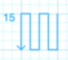
В варианте №15 траектория движения робота представлена следующим изображением:

Из начального положения робот разворачивается вниз и движется по заданному направлению до определённой позиции, затем робот разворачивается влево и проходит какое-то расстояние, после разворачивается вверх и возвращается в изначальное положении по оси Y, далее вновь разворачивается вниз и начинает новый виток, когда необходимое число витков будет пройдено, робот должен остановиться

На основе вышеописанного алгоритма в среде Streamlit была построена следующая онтологическая модель:

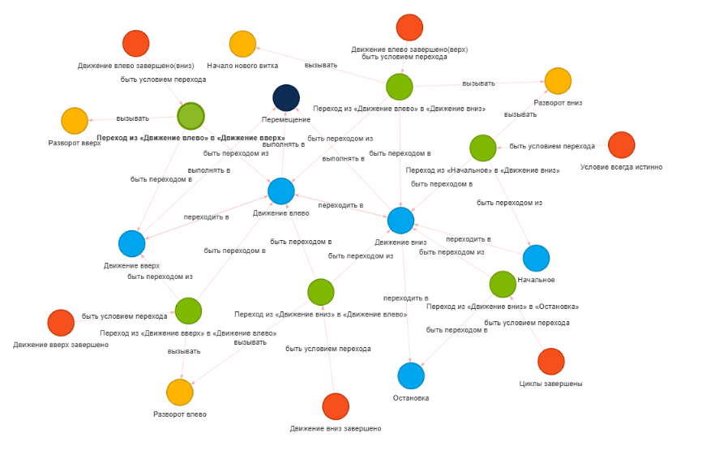
Модель включает в себя:
Объекты состояний робота: «Начальное», «Движение вниз», «Движение влево», «Движение вверх», «Остановка». Для состояний «Движение вниз», «Движение влево», «Движение вверх» создана связь типа «выполнять в» c процессом «Перемещение».
Объекты действий робота: «Разворот вниз», «Разворот влево», «Разворот вверх», «Начало нового витка»
Объекты переходов: из «Начальное» в «Движение вниз», из «Движение вниз» в «Движение влево», из «Движение влево» в «Движение вверх», из «Движение вверх» в «Движение влево», из «Движение влево» в «Остановка», для каждого из объектов переходов создана связь типа «вызвать» с действиями «Разворот вниз», «Разворот влево», «Разворот вверх», «Начало нового витка» в соответствии с алгоритмом
Объекты условий переходов: «Условие всегда истинно», «Движение вниз завершено», «Движение влево завершено(низ)», «Движение вверх завершено», «Движение влево завершено(верх)», «Циклы завершены», для каждого из объектов условий переходов создана связь типа «быть условием перехода» для переходов из «Начальное» в «Движение вниз», из «Движение вниз» в «Движение влево», из «Движение влево» в «Движение вверх», из «Движение вверх» в «Движение влево», из «Движение влево» в «Остановка» соответственно.
В процессе построения модели её объектам были заданы значения в виде кода на языке программирования Python следующим образом:
- «Начальное» – “INIT”
- «Движение вниз» – “DOWN”
- «Движение влево» – “LEFT”
- «Движение вверх» – “UP”
- «Остановка» – “STOP”
- «Перемещение» – t.forward(10)
- «Условие всегда истинно» – True
- «Движение вниз завершено» – y <= -5
- «Движение влево завершено (низ)» – y <= -5 and x <= -turn
- «Движение вверх завершено» – y >= 5
- «Движение влево завершено(верх)» – y >= 0 and x <= -turn
- «Циклы завершены» – turn <= num_turns
- «Разворот вниз» – t.setheading(270)
- «Разворот влево» – t.setheading(180)
- «Разворот вверх» – t.setheading(90)
- «Начало нового витка» – turn += 1
Значения остальных объектов задаются средой автоматически.

На основе построенной модели среда сгенерировала исходный код на Python, который моделирует траекторию движения робота с использованием графической библиотеки Turtle.
Результат выполнения кода:

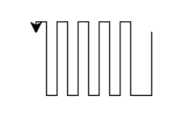

Ручных изменений в коде не потребовалось.
Заключение
Выводы относительно улучшений: интерфейс создания/удаления объектов и связей в среде учебной модели реализован посредством выпадающего меню, что вызывает определённые трудности при проектировании онтологических моделей у неопытного пользователя. Облегчить освоение учебной среды можно посредством интеграции Node-based и Drag-and-Drop интерфейсов непосредственно в отдел визуализации модели, как это реализовано в симуляторах логических/электрических схем, таких как Logic Circuit и Multisim

